Создание информационной базы из шаблона

О задаче
Одним из способов создания новой информационной базы является создание её с использованием готового шаблона конфигурации. В результате новая информационная база уже будет содержать внутри себя некоторое прикладное решение, а возможно даже и данные. Это зависит от используемого шаблона.

Перед выполнением
В этом примере для создания информационной базы используется платформа 1С:Предприятие 8 версии 8.3.12.1412 и шаблон конфигурации Управляемое приложение версии 1.0.25.5, заранее установленный на компьютере. Вы можете использовать другую версию платформы и другой шаблон конфигурации из тех, которые имеются на вашем компьютере.
Если у вас нет установленных шаблонов конфигураций, воспользуйтесь комплектом поставки любого прикладного решения 1С:Предприятия 8. Все они содержат один или несколько шаблонов тех конфигураций, которые входят в их состав.

Процедура
- Запустите EDT.
В основном окне откроется панель Начальная страница.
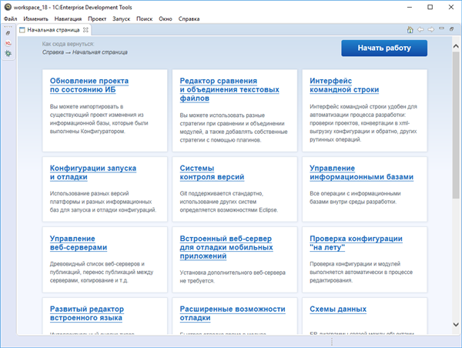
- Нажмите Начать работу.
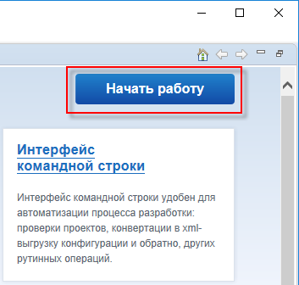
Откроется перспектива 1С:Enterprise.
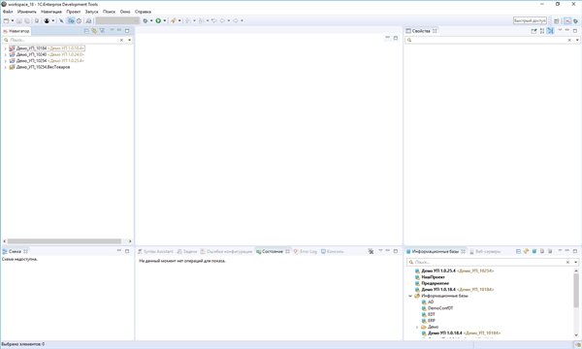
- В панели Информационные базы нажмите .
Стандартно панель Информационные базы расположена в правом нижнем углу экрана.
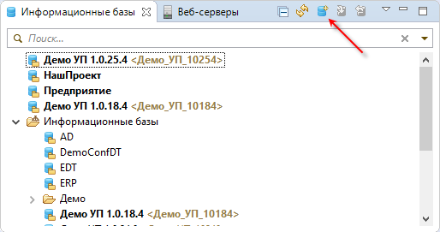
Откроется мастер добавления информационной базы.
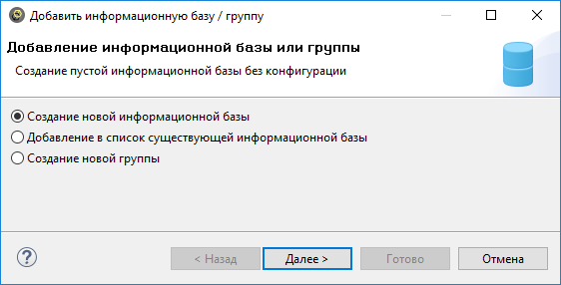
- Нажмите Далее.
Изменять настройки на этой странице не нужно. Стандартно EDT предлагает создать новую информационную базу - это именно то, что требуется в данном примере.
Откроется вторая страница мастера, Начальное содержание информационной базы.
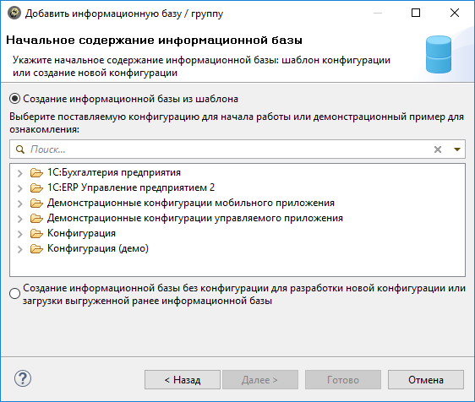
- Выберите шаблон конфигурации. Для этого:
  - Раскройте ветку Демонстрационные конфигурации управляемого приложения.
  - Раскройте ветку Демонстрационная конфигурация "Управляемое приложение".
  - Выберите версию 1.0.25.5.
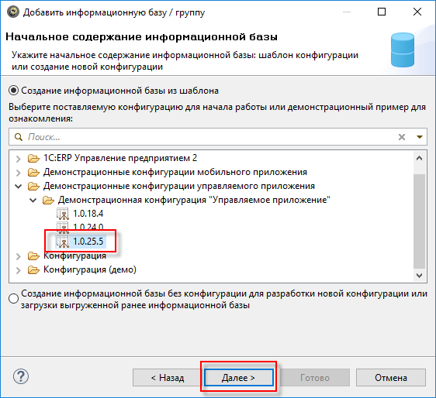
  - Нажмите Далее.
Откроется третья страница мастера, Настройка размещения информационной базы.
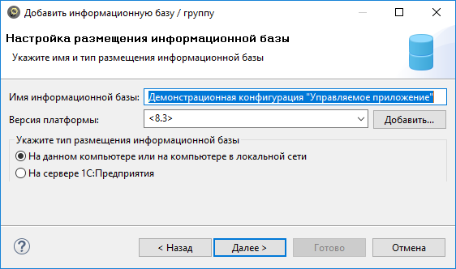
- Укажите основные параметры информационной базы. Для этого:
  - Задайте имя информационной базы: Демо EDT.
  - В качестве версии платформы, используемой для проекта, выберите из выпадающего списка шаблон <8.3.12>.
Выбор такого шаблона означает, что для запуска и отладки этого проекта EDT будет использовать последнюю из установленных версий 8.3.12 платформы 1С:Предприятие 8.
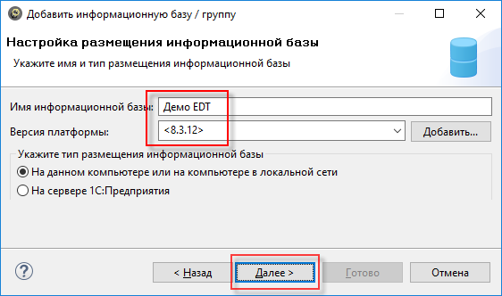
  - Нажмите Далее.
Откроется четвёртая страница мастера, Настройки локального размещения информационной базы.
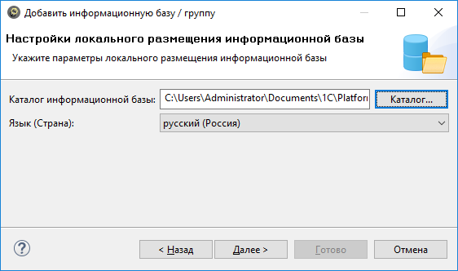
- Нажмите Далее.
Изменять настройки на этой странице не нужно, для примера они не имеют значения.
Откроется пятая страница мастера, Установка параметров запуска для информационной базы.
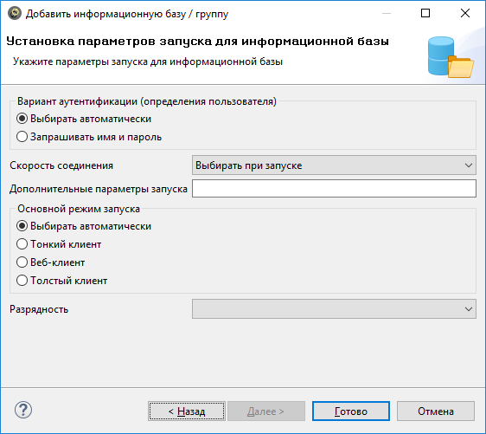
- Нажмите Готово.
Изменять настройки на этой странице не нужно, для примера они не имеют значения.
Начнётся процесс добавления новой информационной базы.
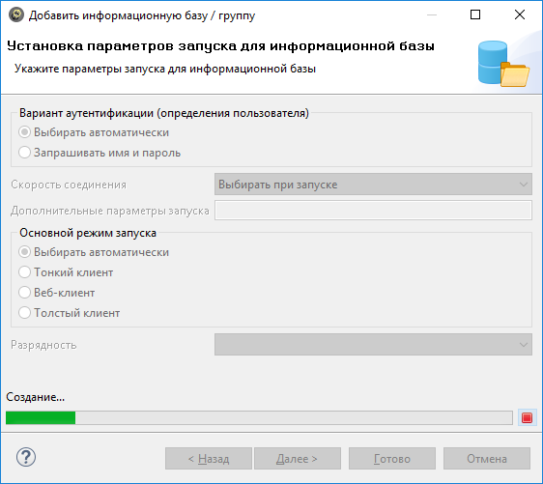
Когда процесс добавления завершится, новая информационная база появится в панели Информационные базы и будет подсвечена.
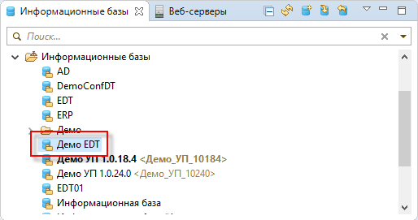

Сопутствующая информация

Знакомство на примерах
‣ Настройка EDT для импорта больших конфигураций
‣ Перевод разработки в EDT
‣ Редактирование конфигурации
‣ Создание удаленного репозитория на GitHub и помещение конфигурации в него
‣ Получение конфигурации из удаленного репозитория и ее отладка

Workbench User Guide
‣ Running Eclipse

